ИЗВЕЩЕНИЕ
о поиске правообладателей и о наличии оснований для признания жилых домов пустующими
Стайковский сельисполком Кировского района в рамках Указа Президента Республики Беларусь от 24.03.2021 № 116 «Об отчуждении жилых домов в сельской местности и совершенствовании работы с пустующими домами» извещает о наличии оснований для признания пустующими жилых домов и разыскивает лиц, имеющих право владения и пользования нижеуказанными домами:
№  п/п | Место  нахождение пустующего дома | Лица, включая наследников, которым пред-положительно жилой дом принадлежит на праве собственности, иные лица, имеющие право владения и пользования домом | Срок не проживания в жилом доме | Размеры/ площадь  жилого дома | Год постройки | Материал стен | Этажность | Подземная этажность | Составные части и принад-лежности жилого дома | Нахождение дома в аварийном состоянии или угрозе обвала | Земельный участок | Фотография
1. | д.Чигиринка, ул. Друтская, д. 97 | Лобач Петр Николаевич | Более 3 лет | 5 м х 6 м (30 кв.м) | 1947 | бревенчатый | одно-  этажный | отсутствует | Сарай разрушен | Веранда в аварийном состоянии | право пожизнен-ного наследуемого владения  0,25 га | 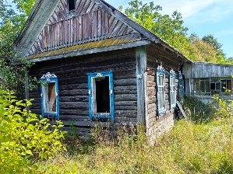
2. | д. Колбово, ул. Хорошковая, д. 64 (ранее — ул. Центральная, д. 64) | Шаболда Семен Антонович (умер 26.07.2003) | Более 3 лет | 4 м х 12 м  (48 кв.м) | 1947 | бревенчатый | одно-  этажный | отсутствует | Сарай разрушен | нет | Не зарегистрирован | 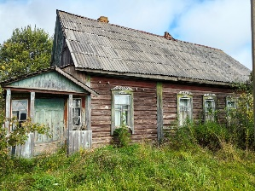
3. | д. Колбово, ул. Хорошковая, д. 76 (ранее — ул. Центральная, д. 76) | Гончарова Елизавета Григорьевна (умерла 22.03.2001) | Более 3 лет | 10,3 м х 5 м (51,9 кв.м) |  | бревенчатый | одно-  этажный | отсутствует | Сарай полуразрушен | нет | Не зарегистрирован | 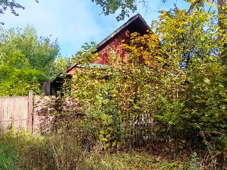

Всем заинтересованным лицам (правообладателям) указанных жилых домов в течение двух месяцев с момента опубликования извещения необходимо письменно уведомить в установленной законодательством форме Стайковский сельский исполнительный комитет (213933, Могилёвская область, Кировский район, агрогородок Стайки, улица Молодёжная, д. 1А;) о намерении использовать жилой дом для проживания, а также в течение одного года принять меры по приведению жилого дома и земельного участка в пригодное состояние. К уведомлению прилагается копия документа, удостоверяющего личность, а также документы, подтверждающие право владения и пользования данным жилым домом (их копии).
В случае отказа от прав на жилой дом предоставляется письменное заявление (согласие) на его снос. Заявление (согласие) на снос жилого дома должно быть подано лично либо подлинность подписи лица на нем должна быть засвидетельствована нотариально.
Непредставление уведомления о намерении использовать дом по назначению является отказом от права собственности на жилой дом. В данном случае в отношении указанных жилых домов будет принято решение о признании их пустующими с последующей подачей заявления в суд о признании их бесхозяйными и передаче в собственность административно-территориальной единицы.
Об имеющихся сведениях о правообладателях жилых домов и их местонахождении просьба уведомлять Стайковский сельский исполнительный комитет.
Телефоны для справок: 8 (02237) 71-305 (председатель), 71-429 (управделами), е-mail: kirovsk-stay@mogilev.by.

